COMPLEANNI DI LUGLIO
QUESTO MESE VEDE COME PROTAGONISTI:
RAF
RUSSO PINA 1
CRAVERI (RSA)
BOFFA ROSALBA 5
VIBERTI EUFEMIA 28
MELLANO/ SORDELLA
SORDELLO PIERA 13
CAVANNA PAOLO 29
NUCLEO ALZHEIMER
BURDISSO AGNESE 6
BONGIOANNI ANNAMARIA 19

AUGURI A TUTTI VOI!!

IN QUESTO MESE:
- Parrucchiera per AUTOsufficienti giorno 11, 25
- Parrucchiera per NON autosufficienti giorno 4, 18
- Pedicure giorno 10
VI RICORDIAMO CHE PER PASSARE DALLA PARRUCCHIERA E’ NECESSARIO PRENOTARE!!
AL CRAVERI SI RESPIRA ARIA D’ESTATE!!

Con l’arrivo della bella stagione e le temperature miti, abbiamo ripreso a fare le uscite settimanali.
Lunedì 19, un gruppetto di rappresentanza del Craveri si è recato insieme alle educatrici e ai volontari dello Svaf presso l’asilo Celebrini. Siamo stati accolti in giardino dai bambini e dalle loro maestre con tutta la gioia che come sempre sono capaci di trasmettere. E’ stato bello dopo tanto tempo avere nuovamente la possibilità di incontrarci in libertà e allegria!
I bambini hanno cantato per noi e noi abbiamo donato loro dei piccoli pensieri augurando buona estate!
Nel pomeriggio della stessa giornata abbiamo fatto festa: “Aspettando l’estate!”.
Ad animare, la musica e la voce di Roby Molino, che ha fatto cantare e ballare tutti!!!
Non poteva mancare il gelato, gradita merenda di stagione.

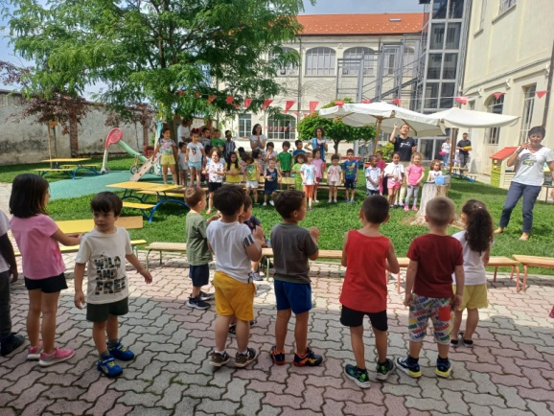

Con i bambini del Celebrini

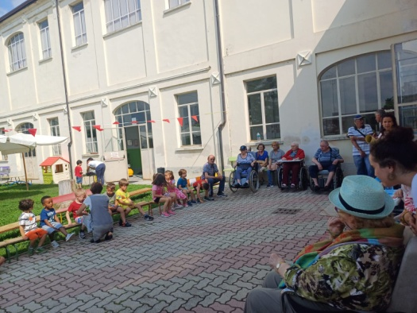

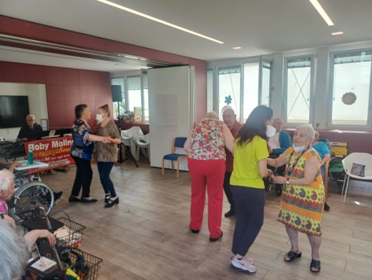

Festa aspettando l’estate!!!

MONARCA E MONARCHESSA!

Con i festeggiamenti del palio che si sono tenuti per onorare la nostra città e sostenere i borghi che si sono sfidati durante i giochi popolari, Fossano come ogni hanno ha dimostrato grande interesse e partecipazione a questo evento molto sentito da tutti!
Durante la mattinata di Sabato 17, al Craveri abbiamo avuto l’onore di poter ricevere la visita di Monarca e Monarchessa, le due figure che rappresentano la città di Fossano e tutti i sette borghi che partecipano al palio.
Durante la loro permanenza e lo scambio di saluti, Margherita Gallo ha posto loro alcune domande di curiosità per conoscere meglio la storia e il significato delle loro figure rappresentative.
Ci hanno regalato un momento molto bello di compagnia!

La pisicologa

La psicologa del Craveri è la Dott.ssa Cristina Sturaro, con lei abbiamo affrontato una tematica subdola e di cui pochi parlano. Abbiamo tradotto in breve l’argomento!!

Capita a tutti quanti di sperimentare momenti di malinconia e di tristezza, che possono rendere grigie le giornate, legati a eventi che stiamo vivendo o ad una brutta notizia che abbiamo ricevuto o a volte una delusione. Si tratta di eventi che tutte le persone hanno provato e sperimentato nella loro vita, ma di certo perdurano nella mente per poco tempo.

ATTENZIONE!!!! Talvolta quel malessere tende a perdurare e si insinua nella mente causando una marcata tristezza, malinconia, assenza di speranza,
demotivazione, disinteresse verso tutte quelle attività o incontri sociali che prima erano nutrimento nella propria vita. Una persona che si trova in questa condizione sperimenta la problematica di chi soffre di depressione.
E’ quindi molto importante osservare non solo la nostra salute fisica, ma anche quella psicologica, poiché sono entrambe nutrimento una dell’altra. Cosa vuol dire?
La depressione e i disturbi dell’umore che hanno origine nella mente, possono arrivare a coinvolgere anche tutto il corpo con aumentata percezione del dolore.
L’essere umano è costituito nella sua unicità dalla mente e dal corpo, per cui una malattia della mente può portare dolore anche nel corpo e viceversa.
Per questo motivo, il consiglio della psicologa è quello di prenderci cura della nostra salute nella sua interezza, OSSERVIAMO quindi il corpo, le emozioni, gli stati d’animo e quando capiamo di essere in difficoltà, possiamo chiedere aiuto, senza timore o pregiudizi, al nostro medico o ad uno specialista (psicologo o psichiatra).

SORRISO+MOVIMENTO= BENESSERE

(ANIMAZIONE MOTORIA SORRISO)

La persona anziana ha necessità di mantenersi in movimento per riuscire ad incrementare la propria indipendenza. Ma quanti anziani sono motivati a fare attività motoria per raggiungere tale scopo? Purtroppo pochi sono disposti a praticare attività fisica controllata, gestita da professionisti del settore e regolare nel tempo. Bisogna perciò capire come questa può essere stimolante per la persona e diventare quindi un punto di forza per il miglioramento fisico e per la socializzazione. La chiave è il divertimento. Per riuscire a stimolare persone che non pensano di poter fare attività fisica o che non ne hanno voglia è importante rendere il momento di incontro piacevole, con una componente ludica che rende gradevole il compito e gli esercizi proposti, essenziali per il miglioramento o mantenimento delle capacità residue della persona anziana.
Noi di Animazione Motoria Sorriso crediamo fortemente in questo, proponiamo quindi programmi di attività fisica adattata, adeguata alle persone che abbiamo di fronte, con l’obiettivo del miglioramento psico-fisico dell’anziano.
In conclusione, divertitevi e praticate attività fisica, il vostro corpo e la vostra mente ne gioiranno!!

GIOCHI DI PAROLE

La paga degli operai= _ _ L _ _ _ _
Di spessore minimo= _ _ _ _ I _ _
Il più grande uccello vivente= _ _ _ U _ _ _
Dolce tradizionale, ciambella di S.Giuseppe= _ _ P _ _ _ _
Non ancora maritata= Z _ _ _ _ _ _
Bevanda alcolica= _ _ R _ _
E’ meglio non averli sulla lingua= _ E _ _
E’ più adulto del vitello= _ _ N _ _
Si muove con la scopa= _ _ R _ _ _
I copricapi usati dai vescovi= _ _ T _ _ _
La cipolla rossa tipica della Calabria= T_ _ _ _ _
La pentola in cui si prepara la polenta= _ _ _ O _ _
Il suo equinozo è il 20 Marzo= _ R _ _ _ _ _ _ _
Li amava un “ragazzo come me”= _ _ A _ _ _ _

TROVA IL PERSONAGGIO…..
CANTAVA CON ROMINA POWER=
IL VENDITTI DELLA CANZONE=
POLITICO CHE SCAPPO’ IN TUNISIA=
LA GOGGI DELLA TV=
MARCELLO DE “LA DOLCE VITA”=
IL FO SCRITTORE=
D’ANNUNZIO SCRITTORE=
SOFIA ATTRICE DA OSCAR=
CALLAS CANTANTE LIRICA=
DE SIO ATTRICE=
LA IVA CANTANTE=
CANTA ROSE ROSSE=
DE SICA ATTORE E REGISTA=
IL MARITO DI SANDRA MONDAINI=
SANTO PROTETTORE DI BARI=
PUPAZZO ROSSO DI STRISCIA LA NOTIZIA=
GIGI CALCIATORE=
ALBERTO ATTORE=
TOGNAZZI CANTANTE=
RE D’ITALIA UCCISO IN CROAZIA=
IL RENATO CANTANTE=

